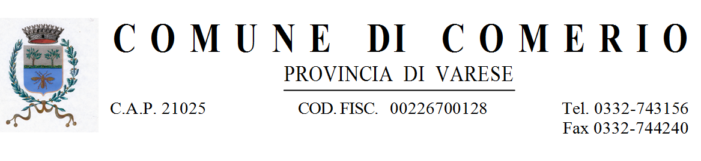

Comerio. 11 dicembre 2020

Gentili Comeriesi,

mi preme informarvi che, come stabilito dall'ultimo Dpcm, la biblioteca di Comerio riapre al pubblico solo SU APPUNTAMENTO secondo i seguenti orari:
giovedì dalle 14.30 alle 17.30
sabato dalle 10 alle 12.

Per prendere appuntamento si può telefonare direttamente in biblioteca negli orari di apertura al numero 0332 747785 o inviando una mail a: bibliotecacomerio@gmail.com

Per restituire i volumi presi in prestito non è necessario prendere appuntamento.
Chi avesse reali problemi a recarsi in biblioteca può continuare ad avvalersi dell'aiuto dei volontari per farsi portare a casa i libri.

Colgo l’occasione per augurare a tutti delle feste serene.

Chiara Brovelli
Consigliera con delega alla Cultura
Comune di Comerio

